10  Схема использования территории в период подготовки проектной документации по планировке территории | Приложение № 3  к постановлению Администрации  городского округа город Салават  Республики Башкортостан  от «___» _________ 2018 г. № ___
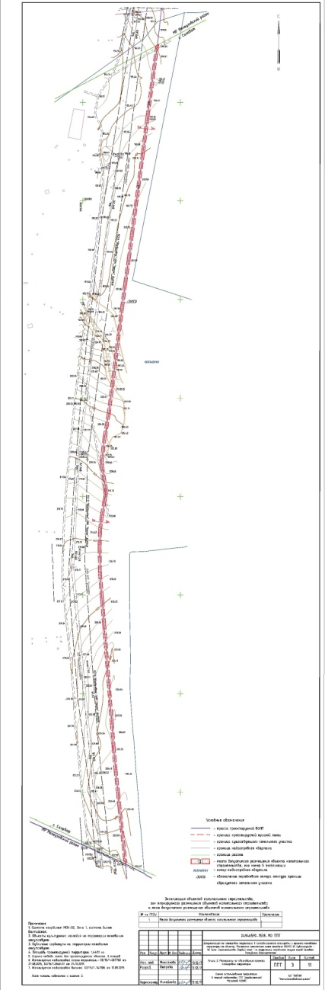
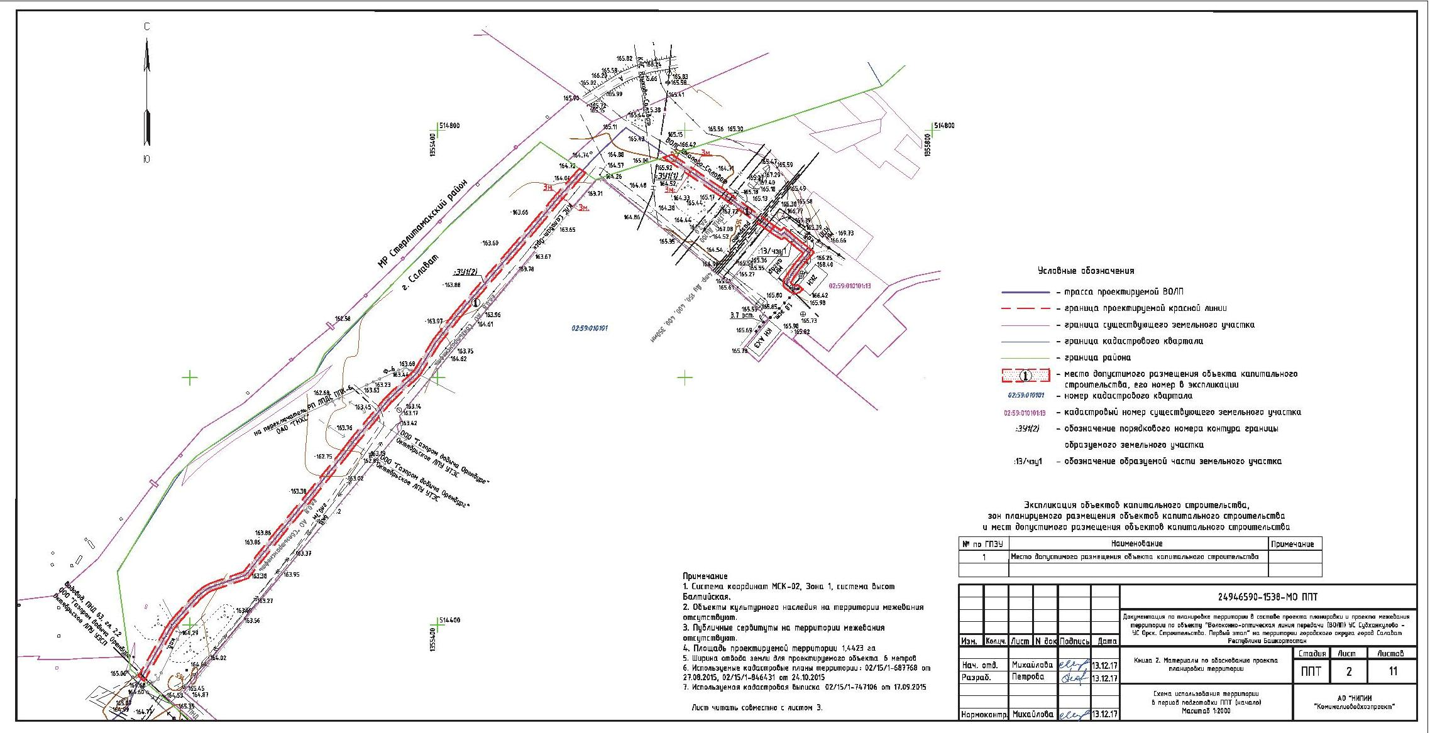

Управляющий делами Администрации _______С.А. Евграфов

